Abendduscher und Semmelbrecher

Barbora Procházková, 24, ist stellvertretende Sprecherin des Deutsch-Tschechischen Jugendforums. Sie wurde in Prag geboren und studiert seit vier Jahren in Hamburg. Hier erklärt sie, was ihr an Tschechen und Deutschen auffallt und was sie im Jugendforum macht.
Barbora, was machen Tschechen anders als Deutsche?
Im Großen sind die Ziele dieselben: erfolgreich sein, sich selbst eine gewisse Unabhängigkeit schaffen. Aber im Detail findet man schon etwas: Wir duschen in der Regel abends — ich kenne keinen Deutschen, der das nicht morgens tun würde. Und während hier die Semmeln in zwei Hälften geteilt und dann belegt werden, brechen wir Tschechen Teile davon ab. In Deutschland wird die Freizeit aktiver genutzt, man geht aus, fährt weg, trifft Freunde. In Tschechien dagegen gibt es so etwas kaum. Freizeit heißt für die Familie meistens fernsehen, unternommen wird wenig. Wenn die Unterschiede nur im Detail liegen - warum sind sich dann die jungen Generationen in Deutschland und Tschechien eher fremd? Das liegt an der schwierigen Vergangenheit, die die beiden Länder miteinander haben, und an dem Bild, das die Medien vermitteln. Wir haben drei Monate lang die zwei jeweils seriösen größten Tageszeitungen — Süddeutsche Zeitung und FAZ sowie Mladá Fronta DNES und Lidové Noviny — verglichen. In Tschechien wurde 150 Mal über das Nachbarland berichtet. Dabei ging es meist um den Wohlstand, aber auch immer noch darum, dass Deutschland 1938 den Krieg begonnen hat. Umgekehrt wur-
de nur 80 Mal über Tschechien berichtet, dabei wurden -wir meist als nationalistisch dargestellt und als Volk, das sich nicht mit seiner Geschichte auseinandersetzen kann. Wie kann sich das ändern? Es sollte nicht nur klischeehaft über den anderen berichtet werden. Und neben den Medien kann es nur die Jugend schaffen, eine Brücke zu schlagen. Deshalb bin ich beim Jugendforum. Wir sind je 20 Vertreter im Alter zwischen 16 und 26 Jahren — älter darf man nicht sein — aus Deutschland und Tschechien, die alle zwei Jahre neu gewählt werden. Momentan arbeiten wir in den Arbeitsgruppen Medien, Geschichte und Jugendarbeit, wo wir im jeweiligen Bereich die Gegensätze und Schwierigkeiten, aber auch die Gemeinsamkeiten der Länder erarbeiten.
Was war bisher der größte Erfolg des Jugendforums, und wo gibt es noch Probleme?
Wir haben es geschafft, dass sich die Jugend-Organisationen der tschechischen Parteien demnächst an einen Tisch setzen, um eine gemeinsame Haltung zu den so genannten Benes-Dekreten einzunehmen. Außerdem haben wir es unserem starken politischen Rückhalt zu verdanken, dass wir bei den Gesetzesentwürfen für die Schulreform in Tschechien ein wenig mitreden können. Aber -wir stoßen auch an die Grenzen der Bürokratie beider Länder. Für Studenten ist es oft schwer, ein Visum zu bekommen, Auslandssemester werden nur selten anerkannt. Ein weiteres Beispiel: Deutsche und tschechische Jugendliche machten eine Radtour entlang der Grenze. Als ein tschechischer Bus die Teilnehmer in Deutschland wieder abholen sollte, durfte er nicht über die Grenze, weil er leer war. Also musste er einige Eltern zum Mitfahren bewegen, dann durfte er einreisen. Wir haben diese Beispiele gesammelt und im Deutschen Bundestag einigen Ministerialbeamten präsentiert. Hoffentlich bewirkt das etwas.

Das Deutsch-Tschechische Jugendforum wählt am 15. September seine neuen Vertreter. Zweimal jährlich gibt es ein Treffen mit allen Mitgliedern; die Arbeitsgruppen treffen sich zudem etwa dreimal pro Jahr. Bewerbungen an: IDOR
Heinrich-Rockstroh-Straße 10 95615 Marktredwitz Weitere Informationen unter www.jugendforum.ahoj.info oder bei Barbora Procházková: 040/38 61 19 47

U X éM U DD EVROPY

mecko
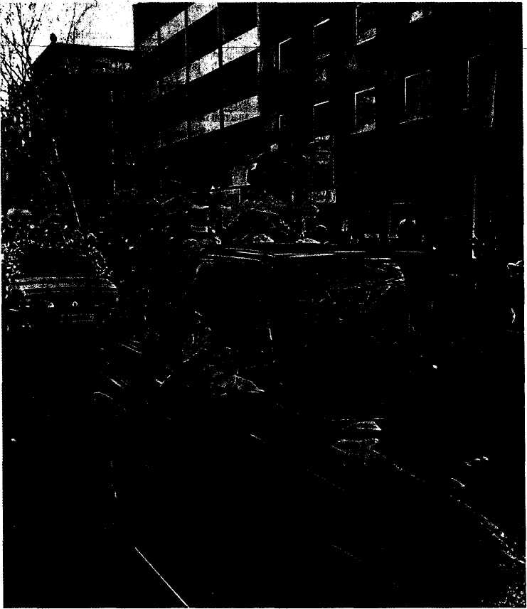
očima
českého
studenta
Jako v poslední době mnoho lidi, stejně i já jsem měl možnost strávit určitou dobu v SRN a poznat tak tento stát, život a mentalitu německého národa lépe, „zevnitř". Pokusím se tedy na následujících řádcích aspoň naznačit to, co právě mě v životě dnešních Němčí nejvíce zaujalo, a přitom upozornit "ha vlivy, které na vývoj německé společnosti v posledních letech a současnosti nejvíce působí. Jaké je tedy dnešní Německo a jací jsou Němci, k nimž má velká část české společnosti tak rozporuplný, ba dokonce negativní vztah?
Jaké je současné Německo?
Německo se často uvádí jako příklad země, kde je korupce na velmi nízké úrovni a kde zákony výborně fungujte posledních letech se však Německo, tak jako celá Evropa, velice mění. Faktem je, že v dodržování zákonů, výši životní úrovně či například kvalitě vztahů obchodník - zákazník nám může být tento stát stále příkladem. Naproti tomu takové jevy jako například korupce (jak tvrdí německé statistiky) se zde v neustále narůstající míře vyskytují.
To, že se korupce nevyhýbá ani nejvyšším mocenským strukturám ve státě, tedy stranám, potažmo politikům, ukázala jasně aféra kolem financování teh-' -jší Kohlovy CDU. A aféry podobného typu (ale sa-lozřejmě s menším politickým dosahem) jsou v německých mediích téměř každodenní záležitostí. Tedy jako určitý pomyslný vzor nebo snad cíl, ke kterému chceme dospět. Tak jak řekla jedna moje kolegyně: „Němci, jejich stát a firmy buduji vlastně již od konce druhé světové války v zahraničí dobré .public re-lations -sympatie veřejnosti' a německé společnosti tak navozují v zahraničí pocit naprosté kvality, dokonalosti, přesnosti a bezchybnosti nabízených výrobků a služeb". I přes nespornou kvalitu výrobků a serióznost služeb je tedy už jen to, že jsou německého původu, vnímáno tolik pozitivně. Jací jsou Němci?
Na tuto otázku lze samozřejmě odpovědět jen velmi přibližně a generalizovaně. Zkusme si pomyslně rozdělit německou společnost podle stáří do tří věkových kategorií. Budu ted hovořit o Němcích ve starých spolkových zemích, protože zejména ty jsem měl možnost poznat. Mládež by pak byla tou složkou německé populace, na níž se nejvíce projevuje americký vliv, která se ráda baví, pořádá a navštěvuje mnohé „party". S dětmi se již od malička zachází jako se skoro dospělými. Speciálně mě zaujal vztah žáků a studentů k učiteli. V našem školství, i přes snahu posledních let tento trend změnit, je učitel přece
jen tím, který je žáky vnímán jako autorita spíše v negativním slova smyslu, a je, nebo není pro žáky přirozenou autoritou. Naproti tomu v Německu vnímají žáci učitele spíše jako kamaráda, který s nimi diskutuje, a přesto mají němečtí učitelé u žáků vysokou autoritu. Co mladým Němcům všeobecně značně vadí ve vztahu ke své zemi, je to, že nemohou svobodně a otevřeně vyjádřit svoji příslušnost k německému národu. Nemohou veřejně vyjádřit svoji národní hrdost, protože v očích společnosti jsou tyto projevy, jako zpěv německé hymny či nošeni německé triko-lory, okamžitě spojovány s nechvalnými německými dějinami ve třicátých a čtyřidátých letech 20. století. Přitom trikoloru, vlajku jiné velmoci -USA -lze najít na všemožném prodávaném textilu, našitá americká vlaječka či nápis USA mají zákazníkovi jakoby uměle navodit pocit kvality. V SRN může však člověk být okolím lehce nařčen z nacionalismu či rasismu a to jsou výrazy, ze kterých mají Němci, aspoň ti v západních spolkových zemích, opravdu strach. Jsou totiž od dětství ve škole i v mediích „očkováni" množstvím materiálů a přednášek o hrůzách druhé světové války. Mladí Němci se ale přirozeně ptají: „Proč máme my, beřídnes žijeme naprosto v jiné době a s druhou světovou válkou nemáme nic společného, neusále pykat za činy svých dědů?"
Život Němců v produktivním věku lze pak definovat podle motta: „Člověk tu může všeho dosáhnout, ale musí si dávat pozor, aby to vše neztratil." Běžný
Němec je pak více manažerem či úředníkem než manuálně pracujícím. Fyzicky více namáhavou práci zastávají z větší části cizinci. I když dnes již ne zcela platí to u nás neustále vnímané, že Němci jsou „grundlich und punktlich", tedy důkladní a přesní, přesto mají určité vlastnosti, které jsou pro ně do jisté míry specifické. Nejvíce mi imponuje, že drží dané slovo. A opravdu, když už vám dá Němec své slovo, je to pro vás zárukou, že vše bude tak, jak domluveno, a ne jinak. Němci jsou také všeobecně velice zodpovědní. Ve vztahu k sobě, rodině, zaměstnání i ostatnímu okolí. Německé ženy sice říkají o svých protějšcích, že jsou „bez nápadu", ale těm právě ta určitá vrozená zodpovědnost nedovolí chovat se nějak jinak. U nás se říká o Němcích, že jsou „suší". Mnohým z nich je ale vlastní humor, který my označujeme jako tzv. český.
Ti nejstarší němečtí občané často v duchu vzpomínají na doby, kdy bylo Německo ještě „hrdé a německé". Je mezi nimi i nejvíce těch, kteří vnímají cizince ve své zemi více negativně (zejména pro vysokou kriminalitu, páchanou cizineckou mládeží), ale to vám při náhodném kontaktu zpravidla neřeknou. Musí vám už trošku důvěřovat, aby si před vámi postěžovali. Když se s nimi bavíte a zeptáte se, odkud pocházejí, máte pocit, že se všichni narodili v Bres-lau (dnes v polské Vratislavi), potažmo ve Slezsku, východním Prusku a nebo v Sudetech. Z těchto oblastí bylo přece odsunuto na 10 mil. Němců. A když

OKNO DO EVROPY

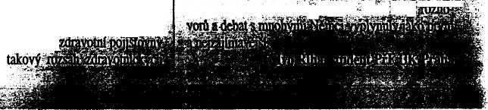
zjistí, že pocházíte z Česka nebo Slezska, začnou vám vyprávět své vzpomínky z dětství, které je s některou z těchto oblastí spjato. Rozhodně se nejedná o lidi, kteří by nějak dravě chtěli vymáhat na českém či polském státu zpět nějaký majetek. V našem českém prostředí je bohužel vnímání Němců, a zejména těch sudetských, ovlivněno jednak negativní historickou zkušeností s nimi, jednak také negativní zkušeností současnou „s několika, zejména bavorskými křiklouny", kteří se však u ostatní většiny německého národa zvláštní oblibě netěší a jsou tou většinou označováni za ty, co „..ani často vlastně nevědí, co požadují..." Společnost se výrazně mění.
Německo získává čím dál více přívlastek „multikulturní". Mísí se zde opravdu všechny možné národy a náboženství světa. Typickými příklady multikulturních center jsou Porúří, severní Porýní, Hamburg či Berlín. Například Frankfurt nad Mohanem patří s podílem třetiny cizinců k nemnoha německým městům, zaznamenávajícím - právě díky imigraci - neustálý nárůst obyvatelstva. Na druhé straně (ne zcela náhodou) se na prvních příčkách v množství krimina-
■ drží právě Hamburk a Frankfurt s velkým podí--—<»i cizinců.
Média stejně jako Spolkový statistický úřad volají po větší integraci cizinců v rámci německé společnosti. Je ale tato integrace vůbec možná? V situaci, kdy počty příslušníků národností jiného původu dosahují často statisíců, ba dokonce milionů. Některé minority o vyšším počtu příslušníků žijí ve vlastních komunitách, tedy ve „městech ve městech". Napří-klad obyvatelé turecké národnosti tvoři-největší 'minoritu; v roce 1998 jich bylo v SRN 2,1 mil. Toto číslo ale nezahrnuje ty, kteří již mají německou státní příslušnost, a tak skutečný počet je mnohem vyšší. Podle jedné německé anekdoty je třetím největším tureckým městem, po Istanbulu a Ankaře, Berlín. Myšlenka integrace je sama o sobě jistě výborným nápadem, ale problém je v tom, že ti integrovaní musí nejprve sami chtít se integrovat či být integrováni a skutečné naplnění tohoto záměru v německé společnosti si je zajisté možné představit u cizinců přicházejích z východní Evropy, vzhledem k jejich relativně po-^{H}~^{u}aé, evropské kultuře. Ale značně hůře bude tento ^ es probíhat u velmi vysokého počtu příslušníků menšin neevropského původu s jiným náboženstvím. Tito lidé také často zcela logicky neovládají německý jazyk, protože žijí ve své komunitě, kde němčinu vůbec nepotřebují a kde vládnou zcela jiné zákony a zvyklosti.
V německém parlamentu se v poslední době projednával nový zákon, který by měl umožnit zaměstnávání cizinců v určitých odvětvích pouze s dostačující znalostí německého jazyka. Ta by se měla zjišťovat na základě jazykového testu. Všechna opatření, o která německá vláda a parlament usilují, si jistě nekladou za cíl cizince diskriminovat, ale jen jim jasně naznačit „Přišli jste k nám dobrovolně, chcete v našem státě žít, tak byste se mohli naučit aspoň úřední jazyk a poznat část naší kultury a dějin." To se mně osobně zdá korektní. Na co si Němci stěžují?
Dnešní běžný Němec zažM mít především obavy z neustále rostoucích životních nákladů. Jeden můj německý kamarád to nazval přímo: "iíracft z pňcňo-
Foto: Mezi nejoblíbenější Edové svátky patří v Ně-medtu Masopust. Nai snímek je i Mohuče.
I
Foto:/.i&/x>
du chudoby...", i když chudobu v německém pojetí samozřejmě není možné srovnávat s chudobou v Africe. Ale i tak, k čemu zde vlastně-dochází? V posledních dvou desetiletích je to předně neustálé zužování střední třídy a prohlubování majetkových rozdílů - právě v Německu, kde byla střední majetková třída tradičně velmi silná! Hlavními vinu zde údajně nese globalizace, kdy „bohatnou bohatí a chudnou chudí", kdy větší společnosti přebírají menší a zaměstnanci jsou následně propouštěni, případně pracují za nižší mzdu ze strachu před ztrátou pracovního místa. Za další důvod je považováno sjednocení Německa. Němci si stěžují také na vysokou úroveň zdanění svých příjmů státem, přičemž nejhůře jsou na tom svobodní lidé bez dětí. Kromě globalizace a sjednocení se pak jako další vlivy na celkové snižování životní úrovně v posledních měsících jeví zdražování potravin následkem výskytu BSE, neustálé oslabováním marky vůči dolaru nebo i přechod na společnou evropskou měnu. Je možné velice často zaslechnout, že „...zatímco před dvaceti lety si téměř všichni mohli ledacos finančně dovolit a nežilo se jim špatně, dnes těch .majetných' neustále ubývá."
Zárukou určitého dobrého zabezpečení do budoucna je studium. Stát nabízí ke studiu skutečně dobré podmínky (v červnu 2001 studovalo v SRN asi 8,8 mil. lidí, studium asi 1/3 nedokončí). Studenti se totiž těší mnoha finančním a sociálním výhodám. A těchto výhod samozřejmě velká část německých i cizích studentů využívá. Student má také ve společnosti specifické sociální postavení. Zatímco úroveň vzdělanosti a stejně tak náročnost-studia jsou-v-Ně--
mecku obecně nižší, a po úspěšném složení maturity zde může studovat „téměř každý" (nedělají se přijímací zkoušky, absolventi jsou přijímáni na základě výsledků maturity), přesto všecko je student ve společnosti vnímán s určitou úctou či respektem. Je totiž do budoucna - nezávisle na tom, v jaké oblasti lidské činnosti bude působit - potenciálním partnerem se zaručeným dobrým příjmem. Paradoxem je, že v ČR, kde se všeobecně dělají náročné přijímací zkoušky a i studium je poměrně (aspoň ve srovnání s Německem) náročné, je student vnímán téměř jako „ve společnosti ten poslední" (napadl mě i hrubší výraz). Jak^{r} se hezky česky říká: „Nekoukají z něj peníze." Pro srovnání: Například učitel geografie na gymnáziu má ve starých spolkových zemích v prvním roce po absolvování studia nástupní plat kolem 4 200 DM hrubého (což je průměrná hrabá měsíční mzda ve starých spolkových zemích), plat vysokoškolského profesora po pětadvaceti letech praxe je kolem 12 000 DM hrubého. Plat kuchaře v prvním roce činí kolem 1800 DM, po 5 letech kolem 2400 DM. Přitom životní minimum čtyřčlenné rodiny je 4000 DM. Tato čísla platí pro spolkovou zemi Rheinland-Pfalz, ale v ostatních spolkových zemích jsou podobné.
Zatímco se nám mnohým při přepočtu těchto cifer na koruny automaticky asociuje to známé „co Němec - to boháč", ve skutečnosti to tak vlastně vůbec není. V Německu jsou totiž velice drahé služby, a tak tvrzení, že si mohou finančně dovolit téměř vše, se stává pravdivým v okamžiku, kdy například vycestují na dovolenou za hranice. Na území Německa je tedy i pro Němce poměrně draho. Například nejlevnější stříhání vlasů u běžného holiče vás přijde zhruba na 30 DM, nejlevnější zdravotní pojištění stojí studenta 100 DM měsíčně, a to německá " ' """"'"" " ani zdaleka nehradí
služeb jako pojišťovny naše. Pokud by se Vám náho^ dou stal nějaký úraz a přiletěl pro vás vrtulník záchranné služby, můžete se i při nejlepším pojištění těšit na hrazení této „nadstandardní služby" po dobu (s nadsázkou) „příštích pár let". A tu se nám naskýtá jedna z nejdůležitějších odpovědí na otázku: „Proč jsou Němci tak spořiví?" Mají jednoduše strach z budoucnosti, zda budou mít na ten či onen nutný výdaj dostatek peněz. Někteří Němci, kteří nedosahovali tak vysokých příjmů, se v důchodu raději stěhují do některé levnější země, protože by v Německu z důchodu nevyžili. Jak je v SRN vnímána Česká republika?
V Česku převládá často pocit, že pro našeho západního soudeda hraje ČR (zejména z politického hlediska) nějakou obzvláště významnou roli. Tak tomu však není. Německá veřejnost žije především svými domácími problémy (mám ted na mysli například problémy po sjednocení), potom - pro stát s třetí nejvyspělejší ekonomikou světa - mají samozřejmě velký význam především obchodní vztahy s ostatními velmocemi (USA, Čína) a až poté snad přicházejí na řadu hospodářské a politické vztahy se sousedy ve středovýchodní Evropě. Tím chci říct, že témata, ze kterých máme často díky jejich prezentaci v našich médiích pocit, že jsou i pro německou veřejnost klíčová (např. ,3enešovy dekrety" nebo „Temelín"), patří v Německu k velice okrajovým. Běžného Němce - pokud nežije někde v pohraniční oblasti a nedotýká se ho určité téma zcela bezprostředně - myšlenkově neovlivňují.
Češi a Česká republika se však podle mého názoru těší v Německu poměrně dobré pověsti a Němci mají k České republice většinou dosti kladný vztah. Jistě k tomu přispívá neustále se zvyšující turistická popularita naší země v SRN. Obdivována je především Praha, která je svým půvabem řazena mezi nejkrásnější města Evropy po boku Paříže a Londýna. V německých knihkupectvích je možno najít množství knih českých autorů i turistických průvodců Českou republikou; Kafkovy a Kunderovy knihy patří k bestsellerům. V jednom středně veĎcém běžném knihkupectví jsem našel 27 turistických průvodců po Praze, množství, které bych pravděpodobně v podobném knihkupectví ani v Praze samotné neobjevil. Dobře znám je tu Karel Gott, jehož písně se v německém rozhlase hrají poměrně často, obdivovány jsou české topmodelky, fotbalisté, hokejisté a někteří čeští politici. I řada českých produktů je zde velmi oblíbena a lze je koupit v německých obchodech. Pivo z Plzně a Budějovic zde patří k nejdražším, dále samozřejmě snad nejvíce oblíbená becherovka. V posledních letech se na vytváření image ČR v Německu čím dál více podílí také automobily Škoda (i když se mladoboleslavská Škodovka nachází ve stoprocentním vlastnictví VW, přesto se tyto vozy vnímají jako české). O tom, že vzájemné hospodářské vztahy mezi Českou republikou a Německem jsou na dobré úrovni a že sílí, svědčí i to, že ČR předstihla v červnu tohoto roku Polsko a stala se mezi zeměmi východní Evropy největším obchodním partnerem Německa.
Bohužel se zde nemohu více o jednotlivých tématech rozepisovat. Každý člověk ovšem vnímá určitou zemi odlišně, prostřednictvím jiných zážitků a udá; lostí. Snažil jsem se zde postihnout několik, jxfm&i|'a soudu snad objektivníchjpóái&hil. tínthif ^{J}***^{fc}*

